DAFTAR PUSTAKA
Abdullah bin Muhammad bin ahmad ath- Thayyar, fiqih ibadah ( Surakarta: Media Zikir 2010)
Al Gozali, Rahasia- Rahasia Sholat,(Bandung: Karisma, 1984)
Al- Hasani An- Nadwi, Empat Sandi Agama Islam, (Jakarta: Rineka Cipta, 1992)
Al-Husaini Al-Hamid, Riwayat Kehidupan Nabi Besar Muhammad SAW,(Jakarta: Al-Hamid Al-Husaini Press, 1990)
An- Nawawi Imam, Terjemah Riyadhus Shalihin 2,(Solo: Cordova Mediatama, 2010)
Arikunto Suharsimi,Prosedur Penelitian Suatu Pendekatan Praktek, (Jakarta: PT. Rineka Cipta,2006)
Ali Muhammad, kamus lengkap bahasa indonesia modern, (Jakarta:Pustaka Amani)
Annur Saipl, Metodologi Penelitian Pendidikan, Analisis Data Kualitatif Dan Kuantitatif, (Palembang: Iain Raden Fatah Press,2005)
Baqi Muhammad Fu’ad Abdul, Kumpulan Shahih Bukhari Muslim,(Solo: Insane Kamil, 2010)
Buku Profil Desa/ Kelurahan Kabupaten Ogan Komering Ilir Tahun 2012
Departemen Agama RI, al- Qur’an Tajwid dan Terjemahan( Bandung: CV penerbit Diponegoro,2010)
Dewan Asatidz, Keutamaan Shalat Berjamaah, http://www.pesantrenvirtual.com, 28 juli 2013
Gazalba Sidi, Asas Agama Islam, (Jakarta: Bulan Bintang, 2004)
Hambal Ahmad Ibn, dkk, Salatlah Sebagaimana Rasulullah Salat, (Surabaya: Risalah Gusti, 2000)
Jalaludin, Psikologi Agama, (Jakarta: Raja Grafindo, 1996)
Sa’id Bin Ali Bin Wahaf Al-Qahtani, Panduan Sholat Lengkap,(Jakarta: Almahira,2006)
Sobur Alex, Psikologi Umum, (Bandung: Pustaka Setia, 2009)
Sifa Alex Nanang Agus, Hikmah Pagi-Urgensi Shalat Berjamaah, www.republika.co.id, 15 agustus 2013
Idrus Muhammad, Metode Penelitian Ilmu Sosial,(Jakarta: Erlangga,2009)
Lubis Satria Hadi, eramuslim.com, Selasa, 22 Ramadhan 1434 H / 30 Juli 2013
Melong Lexy, J, Metodologi Penelitian Kualitatif, (Bandung: Rosdakarya, 2005), Cet. Ke XXI.
Rifa’I Moh, Ilmu Fiqih Islam Lengkap, (semarang: PT Karya Toha Putra,1978)
Sugiono, Metode Penelitian Kuantitatif Kualitatif Dan R&D, (Bandung: ALFABETA, 2008)
Sujanto Agus Dkk, Psikologi Kepribadian (Jakarta: Bumi Aksara, 2009)
Suryati, M.Pd, sosiologi, (Palembang: Refah Press, 2009)
Suryabrata Sumardi, Metodologi Penelitian, (Jakarta: Rajawali Pers, 2009)
Syahidin, Dkk,Moral Dan Kognisi Islam,(Bandung: CV ALFABETA, 2009)
Qardhawi Yusuf, Fatwa- Fatwa Mutakhir, (Jakarta: Yayasan Al- Hamidiy, 1994),
Yakub Moh E, Dkk, Manajemen Masjid, ( Jakarta: Gema Insani, 1997)
PEDOMAN WAWANCARA
- Identitas responden
Nama:
Jenis kelamin:
Umur:
Status/ jabatan:
Tanggal wawancara
- Materi Wawancara
- Sejak kapan saudara tinggal di desa kartamukti? (sejarahnya)
- Bagaimana anda memperoleh ilmu pengetahuan?(tingkat pendidikan)
- Aktivitas apa yang anda lakukan dalam keseharian? (pekerjaan atau kegiatan lain)
- Aktivitas keagamaan apa yang ada dan pernah anda ikuti selama tinggal di desa kaertamukti, terutama yang dilakukan dimasjid?(sholat berjamaah dimasjid, peringatan hari besar, pengajian dll)
- Usaha apa yang anda lakukan untuk menambah pengetahuan agama Islam anda ?(menghadiri pengajian atau membaca buku agama)
- Menurut saudara apa yang mempengaruhi masyarakat dalam mengamalkan ajaran islam?(terutama sholat berjama’ah)
- Dalam pandangan anda lebih utama mana antara kepentingan dunia dengan kepentingan akhirat?
- Apa yang anda rasakan dan lakukan ketika anda melihat seseorang yang tidak mengamalkan ajaran Islam?
DAFTAR NAMA NARASUMBER
NO | NAMA | UMUR | JABATAN | EKERJAAN
1 | NGISOMUDIN | 41 TAHUN | KETUA MASJID | PNS
2 | RURI | 49 TAHUN | IMAM MASJID | PEDAGANG
3 | SURIPTANA | 51 TAHUN | BENDAHARA MASJID | PNS
4 | BUDI SUTRISNO | 51 TAHUN | MASYARAKAT | PETANI
5 | DARMAWAN | 30 TAHUN | MASYARAKAT | PNS
6 | ALI IMRON | 24 TAHUN | PEMUDA | MONTIR

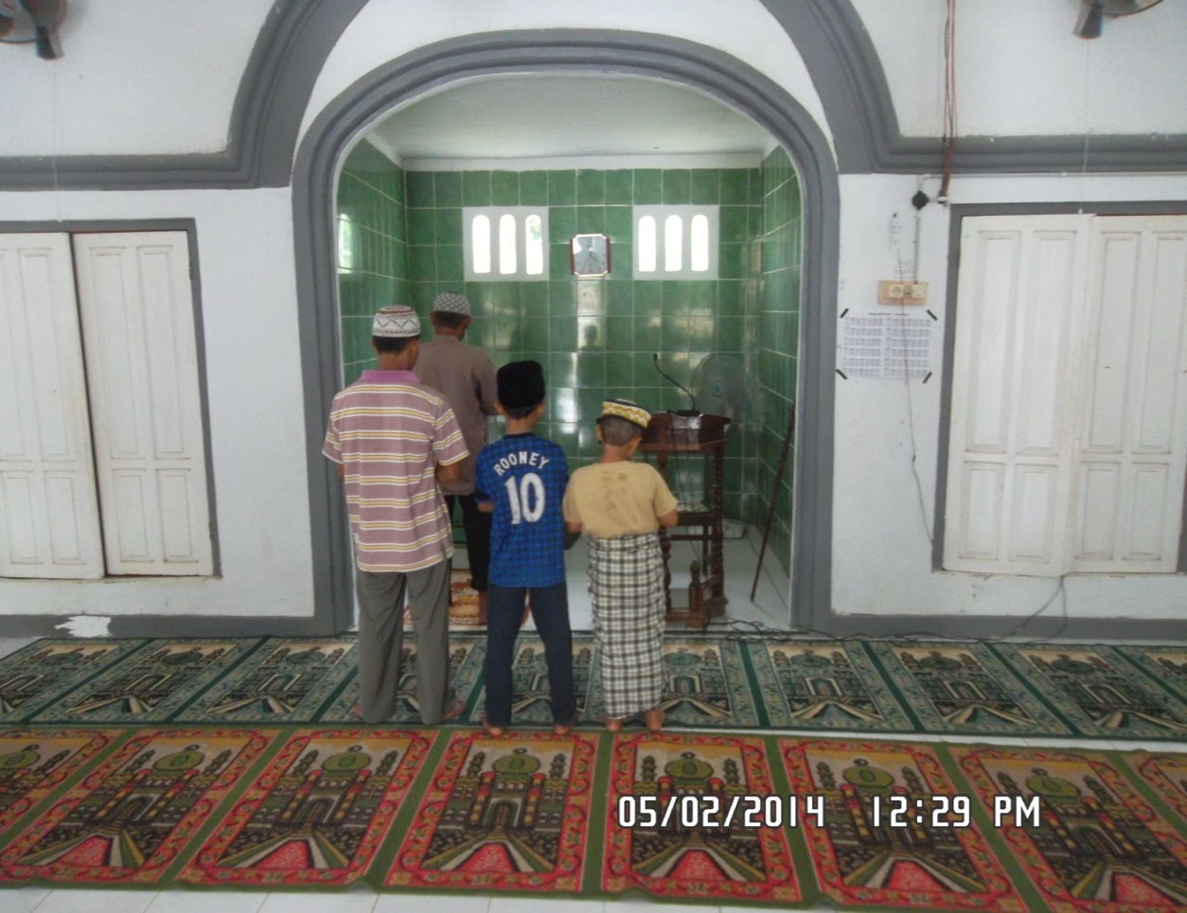
Foto aktivitas sholat zuhur berjamaah di masjid Darussalam Desa Kartamukti Kecamatan Air Sugihan Kabupaten Ogan Komering Ilir
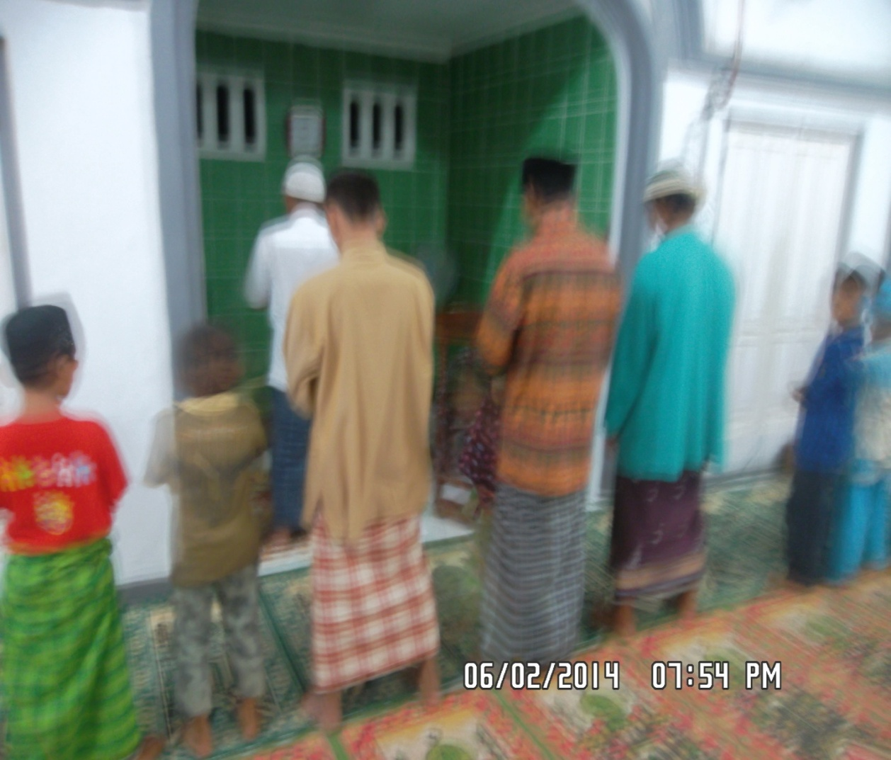
Aktivitas sholat isya’ berjamaah di masjid Darussalam Desa Kertamukti Kecamatan Air Sugihan Kabupaten Ogan Komering Ilir
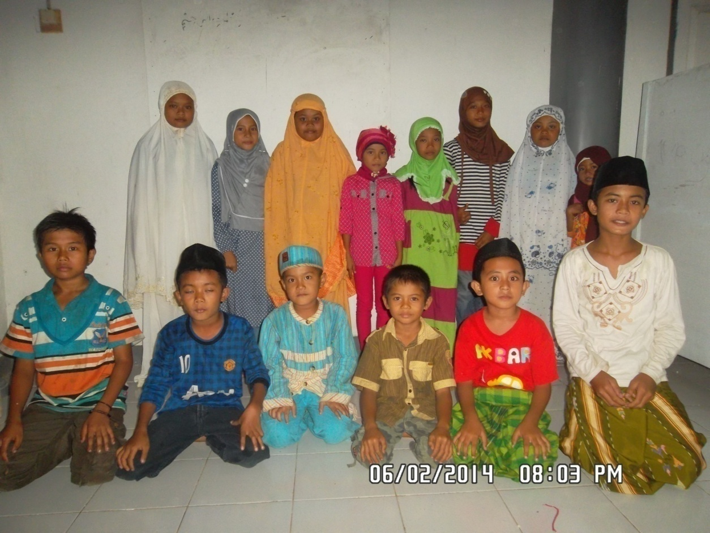
Foto anak- anak TPA masjid Darussalam Desa Kertamukti Kecamatan Air Sugihan Kabupaten Ogan Komering Ilir
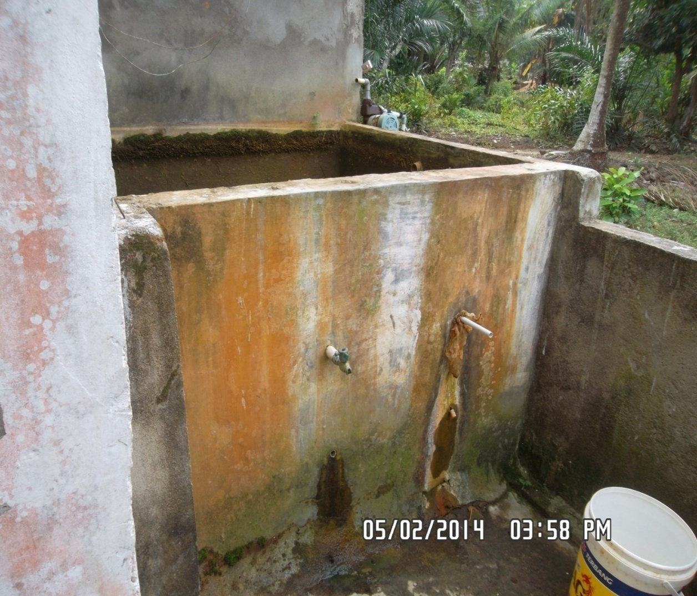
Foto tempat wudhu laki- laki masjid Darussalam Desa Kertamukti Kecamatan Air Sugihan Kabupaten Ogan Komering Ilir
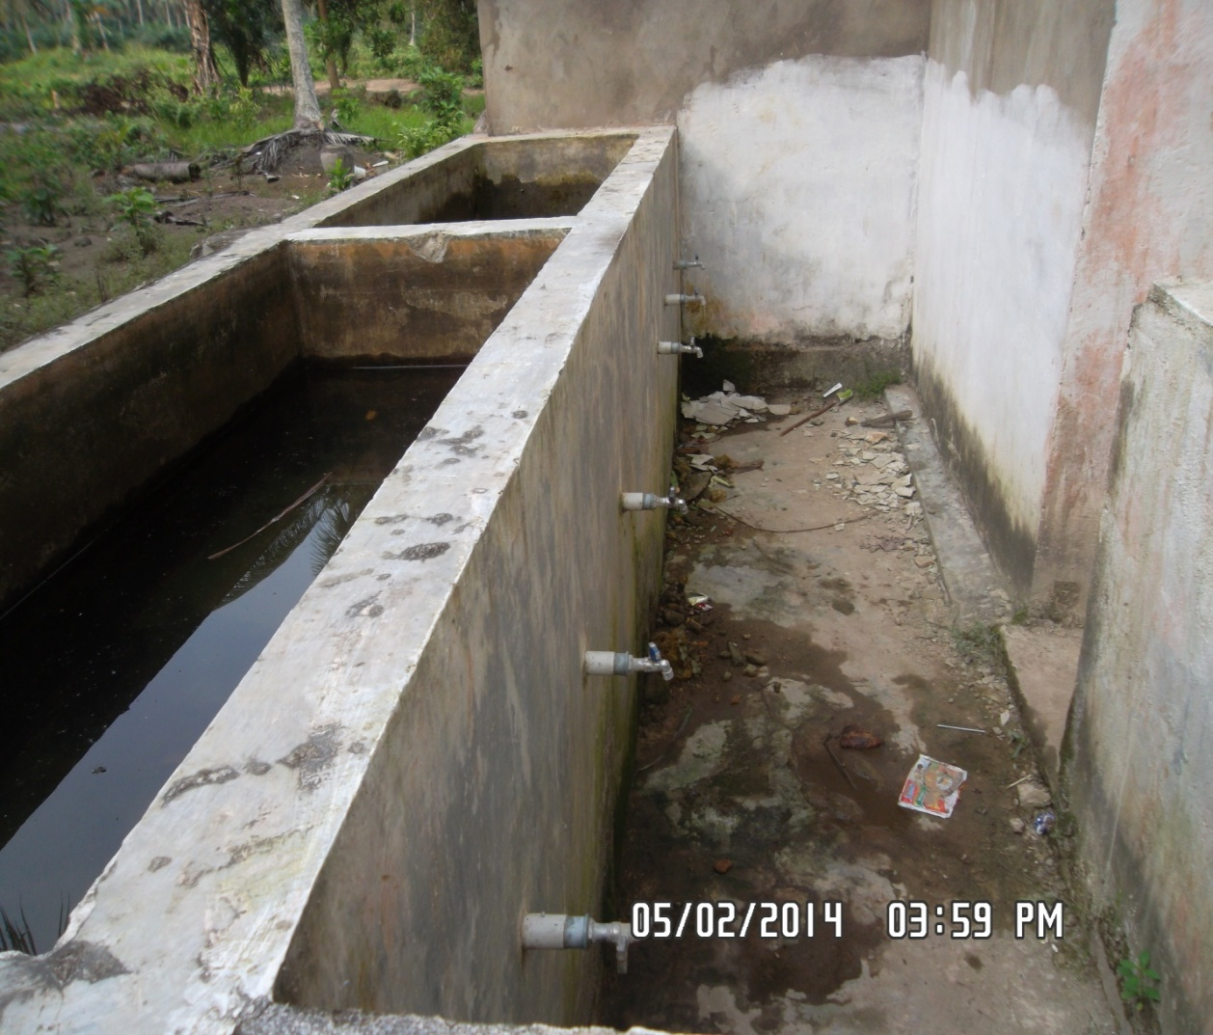
Foto tempat wudhu perempuan masjid Darussalam Desa Kertamukti Kecamatan Air Sugihan Kabupaten Ogan Komering Ilir
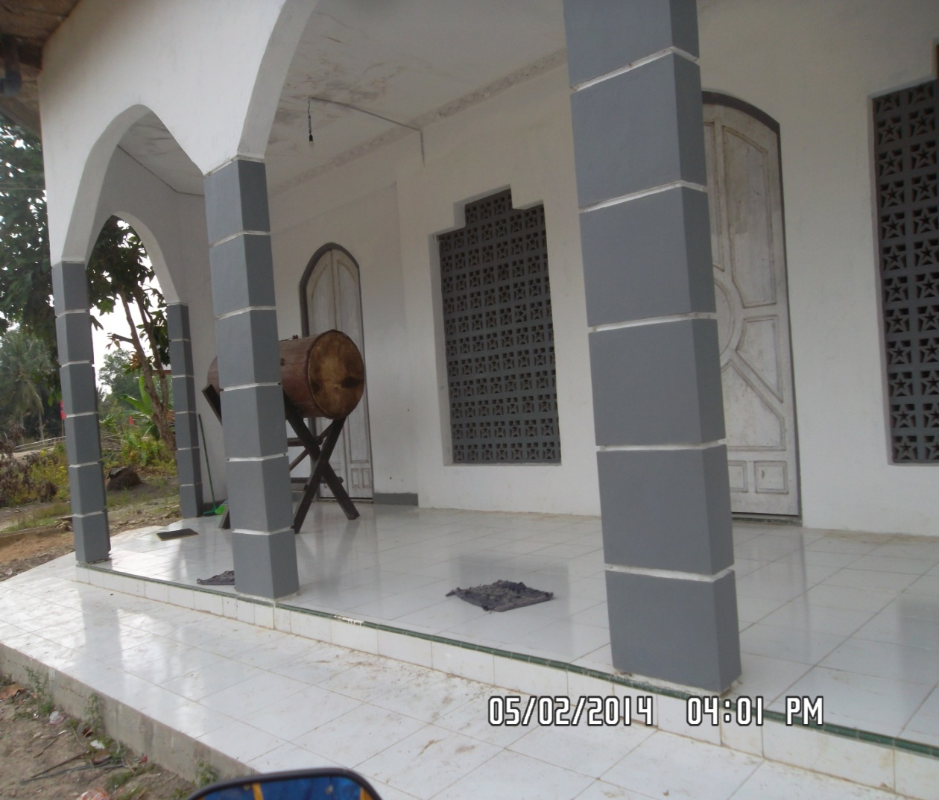
Foto masjid Darussalam Desa Kertamukti Kecamatan Air Sugihan Kabupaten Ogan Komering Ilir

DAFTAR PUSTAKA
Abdullah bin Muhammad bin ahmad ath- Thayyar, fiqih ibadah ( Surakarta: Media Zikir 2010)
Al Gozali, Rahasia- Rahasia Sholat,(Bandung: Karisma, 1984)
Al- Hasani An- Nadwi, Empat Sandi Agama Islam, (Jakarta: Rineka Cipta, 1992)
Al-Husaini Al-Hamid, Riwayat Kehidupan Nabi Besar Muhammad SAW,(Jakarta: Al-Hamid Al-Husaini Press, 1990)
An- Nawawi Imam, Terjemah Riyadhus Shalihin 2,(Solo: Cordova Mediatama, 2010)
Arikunto Suharsimi,Prosedur Penelitian Suatu Pendekatan Praktek, (Jakarta: PT. Rineka Cipta,2006)
Ali Muhammad, kamus lengkap bahasa indonesia modern, (Jakarta:Pustaka Amani)
Annur Saipl, Metodologi Penelitian Pendidikan, Analisis Data Kualitatif Dan Kuantitatif, (Palembang: Iain Raden Fatah Press,2005)
Baqi Muhammad Fu’ad Abdul, Kumpulan Shahih Bukhari Muslim,(Solo: Insane Kamil, 2010)
Buku Profil Desa/ Kelurahan Kabupaten Ogan Komering Ilir Tahun 2012
Departemen Agama RI, al- Qur’an Tajwid dan Terjemahan( Bandung: CV penerbit Diponegoro,2010)
Dewan Asatidz, Keutamaan Shalat Berjamaah, http://www.pesantrenvirtual.com, 28 juli 2013
Gazalba Sidi, Asas Agama Islam, (Jakarta: Bulan Bintang, 2004)
Hambal Ahmad Ibn, dkk, Salatlah Sebagaimana Rasulullah Salat, (Surabaya: Risalah Gusti, 2000)
Jalaludin, Psikologi Agama, (Jakarta: Raja Grafindo, 1996)
Sa’id Bin Ali Bin Wahaf Al-Qahtani, Panduan Sholat Lengkap,(Jakarta: Almahira,2006)
Sobur Alex, Psikologi Umum, (Bandung: Pustaka Setia, 2009)
Sifa Alex Nanang Agus, Hikmah Pagi-Urgensi Shalat Berjamaah, www.republika.co.id, 15 agustus 2013
Idrus Muhammad, Metode Penelitian Ilmu Sosial,(Jakarta: Erlangga,2009)
Lubis Satria Hadi, eramuslim.com, Selasa, 22 Ramadhan 1434 H / 30 Juli 2013
Melong Lexy, J, Metodologi Penelitian Kualitatif, (Bandung: Rosdakarya, 2005), Cet. Ke XXI.
Rifa’I Moh, Ilmu Fiqih Islam Lengkap, (semarang: PT Karya Toha Putra,1978)
Sugiono, Metode Penelitian Kuantitatif Kualitatif Dan R&D, (Bandung: ALFABETA, 2008)
Sujanto Agus Dkk, Psikologi Kepribadian (Jakarta: Bumi Aksara, 2009)
Suryati, M.Pd, sosiologi, (Palembang: Refah Press, 2009)
Suryabrata Sumardi, Metodologi Penelitian, (Jakarta: Rajawali Pers, 2009)
Syahidin, Dkk,Moral Dan Kognisi Islam,(Bandung: CV ALFABETA, 2009)
Qardhawi Yusuf, Fatwa- Fatwa Mutakhir, (Jakarta: Yayasan Al- Hamidiy, 1994),
Yakub Moh E, Dkk, Manajemen Masjid, ( Jakarta: Gema Insani, 1997)

